**20210718遛娃群-师讲孩子跑跳运动可以去除基因病**

整理:自然美

**师:孩子每天都是不停的体育锻炼和户外活动。**

不二-悠悠女七岁:这运动量可以，难怪能红呢！

**师:这是在孩子一生中都难遇的，会极大的通畅经脉。**

不二-悠悠女七岁:真是，现在难得能约上，这么多孩子一起踢球了。

大凌-轩6岁，园2岁:真的一生难遇。

**师:一群孩子持续一个月的，每天都这样，看似简单，实际难遇。**

春春男十岁，女四岁:还是这么好的自然环境很难遇。

不二-悠悠女七岁:有场地，有伙伴，还有教练指导，太难遇到了。

大凌-轩6岁，园2岁:会是一生难忘的经历。

高真-小钻石10岁:老师，能请教一个问题不。孩子如果每年来这么一次，能不能抵消平时缺少的锻炼，平时也练，上学，练的时间毕竟不够，毕竟有中考，高考。

**师:不能完全抵消，但是会极大改善，比同龄孩子没有这样待遇的，都会发育的更好，甚至会去掉很多基因病。**

不二-悠悠女七岁:场地还挺原生态的。基因病也能去？

**师 :这样持续的运动，还有针对性拉伸，就可以去除基因病，基因病并不是不可以治疗，而是需要更加持续和针对性的，之所以我说基因病难治，主要是你们没有这个环境，和持续发力。所谓基因病就是经脉先天不顺，先天不调甚至有缺陷病深。**

大凌-轩6岁，园2岁:大孩子比如骑士家的，他已经能感受到好处了，好几次听他说，练完之后怎么怎么样，有什么变化。

**师 :有啥变化？**

大凌-轩6岁，园2岁:可惜每次都是随机发挥都来不及录。比如上次爬山下来，他说自己一点都不累，而且那个腿越来越轻松。

**师 :@大凌-轩6岁，园2岁：按理说小孩腿就是应该轻快的，但是现在很多小孩的腿都是沉的。你说可怕不可怕？五六十岁腿沉还差不多，现在腿沉都低龄化，再不让孩子跑一跑，疯一疯，玩一玩，完了。**

大凌-轩6岁，园2岁:对，我发现开始孩子们运动的时候，真的是腿很沉，只有少数几个看上去腿脚轻快的，但是最近的话就发现他们的状态越来越好了，没有那种很沉重的感觉，一开始都是拖着腿的。

**师:拖着腿的孩子太多了，我们小区好多孩子都拖着腿。之前都是五六十岁腿拉不开，现在小孩腿都拉不开。这不完了吗？咱们小时候女孩跳皮筋儿，腿多活。**

高真-小钻石10岁:我都教不会我娃跳皮筋。

春春男十岁，女四岁:是，各种花样跳。

**师 :现在孩子户外的游戏太单一，没有任何继承，创造，让孩子奔跑起来吧，刻不容缓。咱们坚定的勇敢的带孩子锻炼，顶住压力，就是怀孩子一个美好未来，基地人员全情投入，孩子会出现不同程度的翻病，也会想家，父母也揪心挂念，这都是再自然不过的事情，但是我们必须坚定往前走，退回去孩子，又是呆静傻，哪有未来？只有勇敢的奔跑起来，摔倒了再爬起来，继续奔跑。**

山东高真-小钻石10岁:很期待去接孩子时，孩子的样子，肯定变了。

大凌-轩6岁，园2岁:摔倒了再爬起来。我家一开始也不大乐意，然后我说春令营的伙伴们会去，还有西瓜冰激凌，连哄带骗。

**师:我觉得是不是给孩子买点冰激凌作为奖励！给点冰激凌吃可以。**

大凌-轩6岁，园2岁:积分兑换游戏币。

山东高真-小钻石10岁:那孩子不得玩命的练。

大凌-轩6岁，园2岁:@高真-小钻石10岁：这是我们总结出来的，不能轻易给。

**师:街机游戏，非常锻炼身体，到时候你们看去吧！孩子玩的热血沸腾，站着手脚并用，孩子越来越进入状态了。**

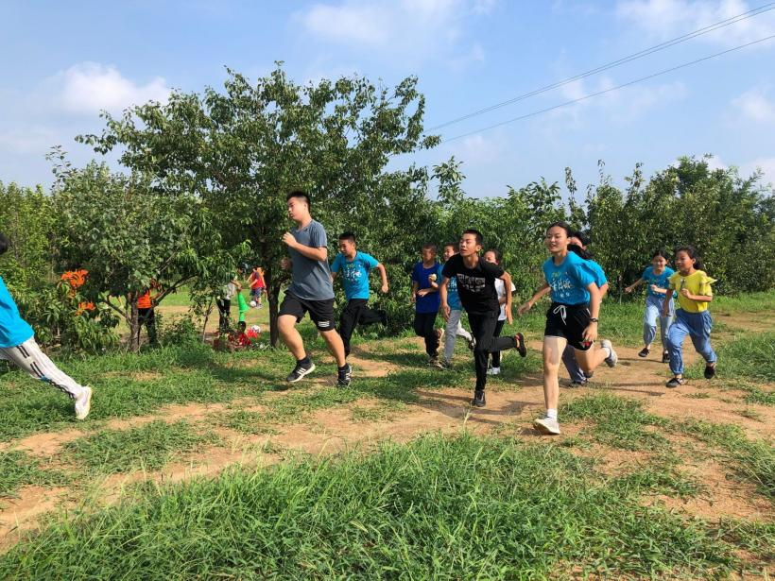

山东-司辰:@师：老师，我家的身型不正，气紧，夏令营能改善不？

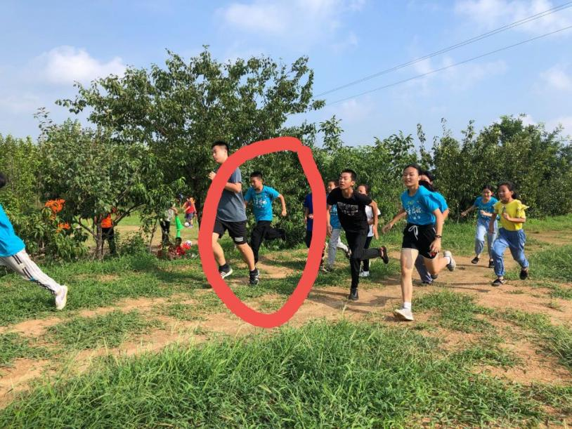

**师:@山东-司辰 可以，慢慢有针对性改善，先让孩子跑起来玩起来再说。**

山东-司辰:@师：谢谢老师，就要这句，截图给孩子爸爸。

不二-悠悠女七岁:

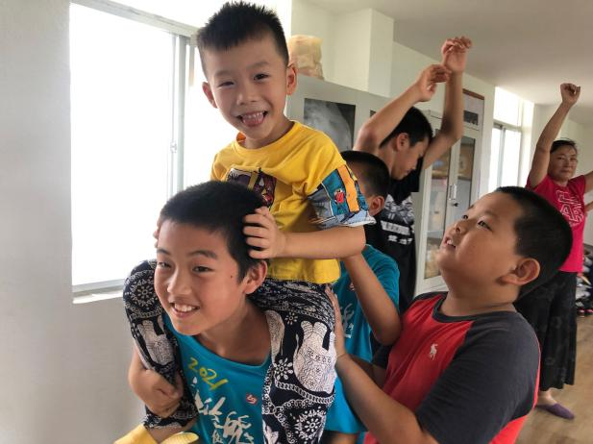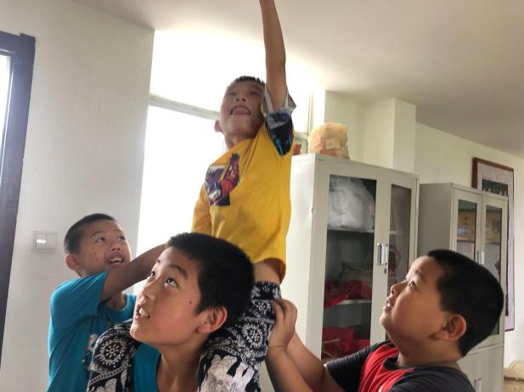

坐看云起-楠楠（女）12:娃说有几个提前走的，教练说他们是逃兵，她觉得名声不好听，所以也只能咬着牙不当逃兵。

山东米多2*7:@坐看云起-楠楠（女）12：目前没有逃兵，有家里有事的，马上就回来，孩子在这里吃的舒服，玩的开心，锻炼的充分，妈妈们就放心吧！

不二-悠悠女七岁:家长和孩子少联系。

**师:把孩子手机手表全没收，叫破喉咙也不给，不然的话闹死大人，他来带手机带电话手表是个错误。**

不二-悠悠女七岁:没了，他们也就只能老老实实听话了。平常学校里都是不给带这些通讯工具的，有事都是孩子找老师，老师再反馈给家长。

大凌-轩6岁，园2岁：娃娃们都反馈奇猛太好喝了，不够喝，中午追着要喝奇猛，我家有时一次也能喝一瓶，在家不咋喝，最多喝一口，感觉夏天奇猛可以来个大瓶装。

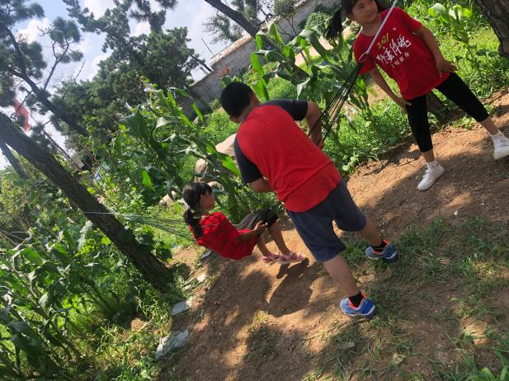

**师:@大凌-轩6岁，园2岁：这孩子也太爽了，暑假的树荫和吊床。**